El espectador contemporáneo. Transformaciones en el campo teatral y social: la inversión de la mirada, movilidad de rol, espacios y asignaciones

PROGRAMA

jueves 11, viernes 12 y sábado 13 de octubre de 2018

Universidad Autónoma de Sinaloa
Escuela de Filosofía y Letras

Jueves 11 de octubre

9:00 Inscripciones
Explanada a un Costado del café de Nicanor de la Facultad de Filosofía y Letras de la Universidad Autónoma de Sinaloa

10:00-10:30 Inauguración. Auditorio de Filosofía y Letras de la Universidad Autónoma de Sinaloa

Dra. Guillermina Verdugo Zavala (Encargada de la dirección de la Escuela de Filosofía y Letras)
Dr. Juan Mendoza (Coordinación local del evento)
Mtra. Guillermina Fuentes Ibarra (Presidente de la Asociación Mexicana de Investigación Teatral)

10:30-12 1ª Conferencia magistral. Auditorio de Filosofía y Letras de la UAS

El espectador contemporaneo: especulación, proyecto y mirada
José Luis García Barrientos (Consejo superior de investigaciones cientificas de Madrid)

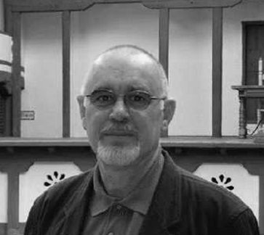

12–12:30 Café Nicanor

12:30-14 Mesa 1
Auditorio de la facultad de Filosofía y Letras de la Universidad Autónoma de Sinaloa
Eje temático 6: Los desplazamientos de la mirada: creadores, obras y espectadores
- Claudia Cabrera, Encuentro de miradas, UNAM.
- Claudia Fragoso, Y de cómo los espectadores huyeron, Universidad Michoacana San Nicolás de Hidalgo
- Diana Pinedo, La mirada y la experiencia como fenómenos articuladores de la estética teatral contemporánea, UIA.
- Sonia Viramontes, , La cuerda que sostiene el espectador, UAZ
Modera: Karina Castro

12:30-14 Mesa 2.
Auditorio de la Facultad de Estudios Internacionales y Políticas Publicas de la Universidad Autónoma de Sinaloa

Eje temático 2: El espectador teatral: Trayectos históricos y teorizaciones actuales. Eje temático 3: Cambios sociales y estéticos que han transformado el rol del espectador.
- Domingo Adame, El espectador de la era cosmoderna, UV.
- José Ramón Alcántara, La experienciación del fenómeno teatral o la construcción del expectador. UIA
- Luis Daniel Gutiérrez, De la escena a la nota en tres tiempos: un acercamiento analítico a las temáticas teatrales de la ciudad de Monterrey, UV.
- Geovani Padilla, El espectador interactivo. Dualismo en el orden de la escena contemporánea, UNAM.
Modera: José Ramón Alcántara

14-16 Brindis de bienvenida, Plaza a un costado del café Nicanor

16:00-18:00 Mesa 3.
Auditorio de la facultad de Filosofía y Letras de la Universidad Autónoma de Sinaloa
Eje temático: 7. Educar la mirada: problemáticas en torno a la formación de espectadores.
Eje Temático 8: Dispositivos como reguladores de la convención teatral que incide en el Espectador.
- Luis Conde, El aula del espectador de Teatro UNAM: Espacio de contacto entre institución, creadores y públicos, UNAM.
- Héctor Rosales, Mar nocturno o la memoria del espectador, UNAM.
- María E. G Sánchez, Elementos que inciden en la expectación de lo real y lo ficcional, UNAM.
Modera: Jovita Millán

16:00-18:00 Mesa 4.
Auditorio de la Facultad de Estudios Internacionales y Políticas Publicas de la Universidad Autónoma de Sinaloa
Eje temático 10: Educar la mirada: problemas en torno a la formación de espectadores.
Eje temático 11. Campo de intervención del espectador: presencia, desciframiento, cocreación, coautoría, etcétera.
- Manuel Delgado, Creación de públicos y políticas culturales en foros independientes de la Ciudad de México, UNAM.
- Claudia Solís, De la mirada del otro: una estética (poética) del espectador, UAZ.
- Saúl Rivas, La presencia del espectador en los acontecimientos escénicos del grupo La Comuna, UV. .
Modera: Guillermina Fuentes

16-18 Cubículos de la Biblioteca Bicentenario

Grupos de investigación: sesión 1

Actoralidades de la escena contemporánea. Coordinadora Karina Castro (Tecnológico de Monterrey)
- Jorge Prado, Miradas hacia adentro y hacia afuera: Fronteras de la recepción del actor, Inst. de Educación Media Superior de la CDMX.
- Karina Castro, El espectador teatral y el espectador no teatral , Tecnológico de Monterrey.
Modera: Karina Castro

16-18 Cubículos de la Biblioteca Bicentenario

Teatro de las fronteras I. Coordinadora: Rocío Galicia (CITRU-INBA)
- Fernanda R. Avendaño, La maquila-moridero y el cuerpo como desecho en tres obras sobre Ciudad Juárez, UACJ.
- Jesús Alaniz, Ser contra el mundo: masculinidades hegemónicas en el teatro de Óscar Liera, UACJ.
- Fabiola Emilia Gutiérrez, Pilo Galindo: la reconstrucción del arquetipo masculino, UACJ.
- Claudia Rivera, Night Stalker: una poética transfronteriza sobre la persecución, UV.
Modera: Susana Báez

18–18:20 Café Nicanor

18:20-19:50 2ª Conferencia magistral
Auditorio de la Facultad de Filosofía y Letras de la Universidad Autónoma de Sinaloa
Invitados: Sergio Blanco (dramaturgo e investigador) comentada por Rubén Ortiz (director e investigador, CITRU)

Sergio Blanco
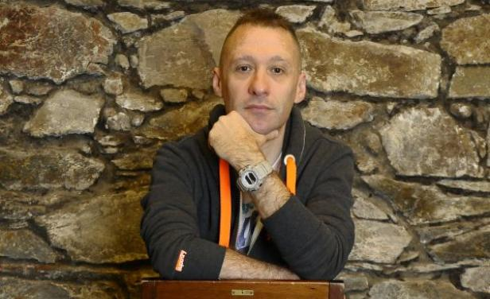 Rubén Ortiz 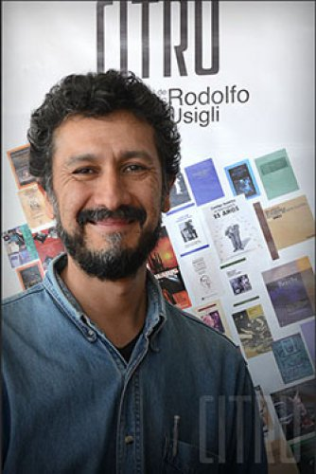

20 Función de teatro (opcional)

>>>>>>>>>>>>>>>>>>>>>>>>>>>>>>>>>>>>>>>>>>>>>>>>>>>>>>>>>>>>>>>

Viernes 12 de octubre

9:00-10:00 Inscripciones
Explanada a un Costado del café de Nicanor de la Facultad de Filosofía y Letras de la Universidad Autónoma de Sinaloa

10- 12 3ª Conferencia magistral Auditorio de Filosofía y Letras de la Universidad Autónoma de Sinaloa

Enrique Mijares Verdín. Dinámica de interlocusión espectador/escena. UAJD

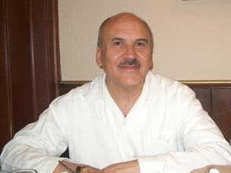

12- 12:15 Café Nicanor

12:15- 14 Mesa 5. Auditorio de la Facultad de Filosofía y Letras de la Universidad autónoma de Sinaloa
Eje temático 1: Audiencia, público y espectador, deslizamientos conceptuales. Eje temático 5: Recursos interactivos que modifican la expectación: zapping, videojuegos, hipertexto, virtualidad y redes sociales.
- Adrián Galindo, Mover al espectador: cuestionamientos prácticos/ escénicos, ONIRISMOS, AC.
- Iris Marysol Arenas, El espectador multitask; reflexiones sobre teatro, interdisciplina y redes sociales en el teatro, UV.
Modera: Luis Conde

12:15- 14 Mesa 6. Auditorio de la Facultad de Estudios Internacionales y Políticas Publicas de la Universidad Autónoma de Sinaloa
Eje temático: 4. El espectador contemporáneo: umbral de atención y configuración de sentidos.
- Benito Cañada, El espectador en el proceso de creación escénica, Facultad de Bellas Artes-UAQ.
- Pablo Cabral, Espectador 3.0: Una visión transdisciplinaria para el desarrollo de públicos, Facultad de Bellas Artes-UAQ.
- Pamela Soledad Jiménez, El espectador contemporáneo, Facultad de Bellas Artes-UAQ.
- Ana Cristina Medellín, Percepción de un fenómeno coreográfico: Encuentros de sentido, Facultad de Bellas Artes-UAQ.
Modera: Enrique Mijares

14.16 Comida

16:00-18:00 Grupos de investigación: sesión 2

Cubículos de la biblioteca Bicentenario

Teatro aplicado I. Coordinadora Martha Toriz (CITRU INBA)
- Mónica Alcantar, La dimensión del teatro clásico japonés como instrumento de interacción diplomática. El caso del teatro Nō, de la transición política Meiji a nuestros días, Universidad Hosei.
- Paola Barona, Antipastorela o “La comedia de los abusos” del Grupo de Teatro Libertario del Centro de Reinserción Social Para Mujeres Aguascalientes, Instituto Municipal Aguascalentense para la Cultura.
- Gabriela Durán, Las competencias desarrolladas entre jóvenes sordos y oyentes en la clase de teatro, Colegio Jesús de Urquiaga, I.A.P.
- Yarel Esparza, El teatro como una herramienta para tratar un medio social en crisis, DIF-CDMX
Modera: Martha Toriz

16:00-18:00 Cubículos de la biblioteca Bicentenario

Teatro de Fronteras II. Coordinadora: Rocío Galicia (CITRU-INBA)
- Báez Susana, Las fronteras de la diversidad en Alpha de Enrique Mijares, UACJ.
- Enrique Mijares, Demagogia dancística: Fronteras porosas de la teatralidad, UJED
- Nadxelli Carrillo, La mediación traductora en la construcción de audiencias jóvenes, UIA.
- Rocío Galicia, Alpha: la multidimensionalidad del dispositivo frontera a través de escenas corpóreo-metálicas, CITRU-INBA.
Modera: Rocío Galicia

10-12

16:00-18:00 Cubículos de la biblioteca Bicentenario

La educación en las Artes Escénicas. Coordinadora Cecilia Vázquez Col. Bachilleres)
- Ruth Lorena Hernández, En búsqueda de un público joven, apasionado y cautivo ara la escena teatral contemporánea, Colegio del Bosque.
- Mauricio Estrada Aguilar, Microteatro: una nueva tendencia para la captación de público joven, Inst. Bilingüe Rudyard Kipling.
- Cecilia Vázquez, Educando espectadores, más allá del aula, Colegio de Bachilleres.
Modera: Cecilia Vázquez

16:00-18:00 Cubículos de la biblioteca Bicentenario

Estudios de la escena y el performance. Coordinador Luis Conde (UNAM)
- Elvira Lecuona, La instalación escénica feminista en el México actual, UV.
- María E Sánchez Elementos que inciden en la expectación de lo real. La relación entre el archivo digital y los espectadores, UNAM.
- Luis Conde, Ser Tiresias: El espectador-historiador detrás de la cámara, UNAM.
Modera: Luis Conde

18-20 Presentaciones de libros. Auditorio de Filosofía y Letras de la Universidad Autónoma de Sinaloa

- Teoría y Técnica Teatral de Fernando Wagner. Presenta Aimée Wagner y Oscar armando García
- Transteatro de Nicolás Núñez y Domingo Adame. Presenta Domingo Adame
- Conocimiento en Vivo de Antonio Gómez Yepes y Domingo Adame. Presenta Domingo Adame

20 Función de teatro (opcional)

>>>>>>>>>><<<<<<<<<<<>>>>>>>>>>><<<<<<<<<<<<<>>>>>>>>>>>
Sábado 13 de octubre

9:30-10 Inscripciones

10-12 Grupos de investigación: sesión 3

Cubículos de la biblioteca Bicentenario

Teatro aplicado II. Coordinadora Martha Toriz (CITRU-INBA)
- Brenda Macías, Los espectadores de Xolomeo y Pitbulieta dentro del dispositivo teatro-cárcel, UNAM.
- Luis F Orea, El sentido de intervención en hospitales, Instituto de Educación Media Superior.
- Julied Zapata, Puestas en escena con formato de carnaval, como un dispositivo escénico que subvierte el miedo, UV.
Modera: Martha Toriz

10-12 Cubículos de la biblioteca Bicentenario

Historia del teatro en México
- Eduardo Guardado, La Historia del Teatro en Nuevo León y su investigación ¿Para qué?, UV
- Elvira Popova, Del Teatro Progreso a los espacios independientes. Los edificios teatrales en la ciudad de Monterrey s. XIX-XXI: un esbozo histórico, UANL.
Modera: Guillermina Fuentes

10-12 Cubículos de la biblioteca Bicentenario

Rodolfo Valencia maestro de la escena. Coordinador Iván Herrera, UNAM.
- Domingo Adame y Claudia Cabrera, Ser espectador según Rodolfo Valencia.
- Iván Herrera, Rodolfo Valencia, el rito comunitarios en el universo de los hombres sin Dios, UNAM.
Moderador: Iván Herrera

10-12 Cubículos de la biblioteca Bicentenario

Seminario Seki Sano. Coordinadora Michiko Tanaka
- Guillermina Fuentes, El espacio escénico en el Teatro de las Artes.
- Jovita Millán, El espacio escénico y su vínculo con el espectador en Seki Sano.
Modera: Michiko Tanaka

12-14 Presentaciones de libros. Auditorio de Filosofía y Letras de la Universidad Autónoma de Sinaloa

- El arte como terapia. Aportes de disciplinas psico-físicas para un mayoy autoconocimiento, de Pamela Jiménez, Ana Cristina Medellín, Atzimba E, Navarro y Pablo Cabra. Presenta los autores
- Escenoma, Ensayos sobre el arte del actor, de Jorge Prado. Presenta el autor

14-16 Comida
16-17 25 aniversario de la AMIT. Auditorio de Filosofía y Letras de la Universidad Autónoma de Sinaloa

Los presidentes de la AMIT hablan
Domingo Adame, José Ramón Alcántara, Guillermina Fuentes,
Modera: Martha Toriz

18-18:30 4ª Conferencia magistral VIRTUAL. Auditorio de Filosofía y Letras de la Universidad Autónoma de Sinaloa

Dr. Jorge Dubatti El espectador de teatro contemporáneo y la democratización de los discursos críticos. UBA.

19-20 Clausura Auditorio de Filosofía y Letras de la Universidad Autónoma de Sinaloa

Entrega de reconocimientos

20:30 Cena de despedida

UNIVERSIDAD AUTÓNOMA DE SINALOA

Rector

Secretario General

Secretario Académico

ASOCIACIÓN MEXICANA DE INVESTIGACIÓN TEATRAL

Mtra. Guillermina Fuentes Ibarra
Presidencia

Dr. Enrique Mijares Verdín
Vicepresidencia

Mtro. Luis Conde
Dr. Juan Mendoza
Asuntos internos

Mtra. Karina Castro
Asuntos externos

Mtra. Jovita Millán
Tesorería

Coordinación del evento por la UAS

Dr. Juan Mendoza

CENTRO NACIONAL DE INVESTIGACIÓN, DOCUMENTACIÓN E I
NFORMACIÓN TEATRAL RODOLFO USIGLI

Arturo Díaz Sandoval
Director

Edith Ibarra
Coordinadora de Investigación

Julieta Rivas
Coordinadora de Documentación

Araceli Rebollo
Coordinadora de Difusión

